具体的使用方法如下：
1.内部管理系统主要包含4个系统，可根据需要登陆。需要注意的是，这四个系统限制在公司内部网路环境。如果要在公司外网访问，需要在页面选择工具下载。
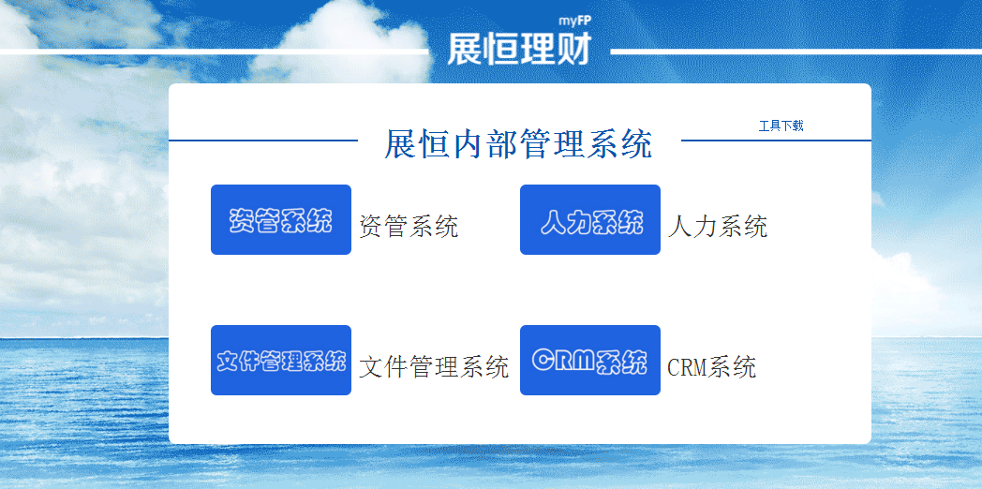
2.点击右上角工具下载，会出现如下界面，根据你的电脑系统的配置，选择32位或者64位。
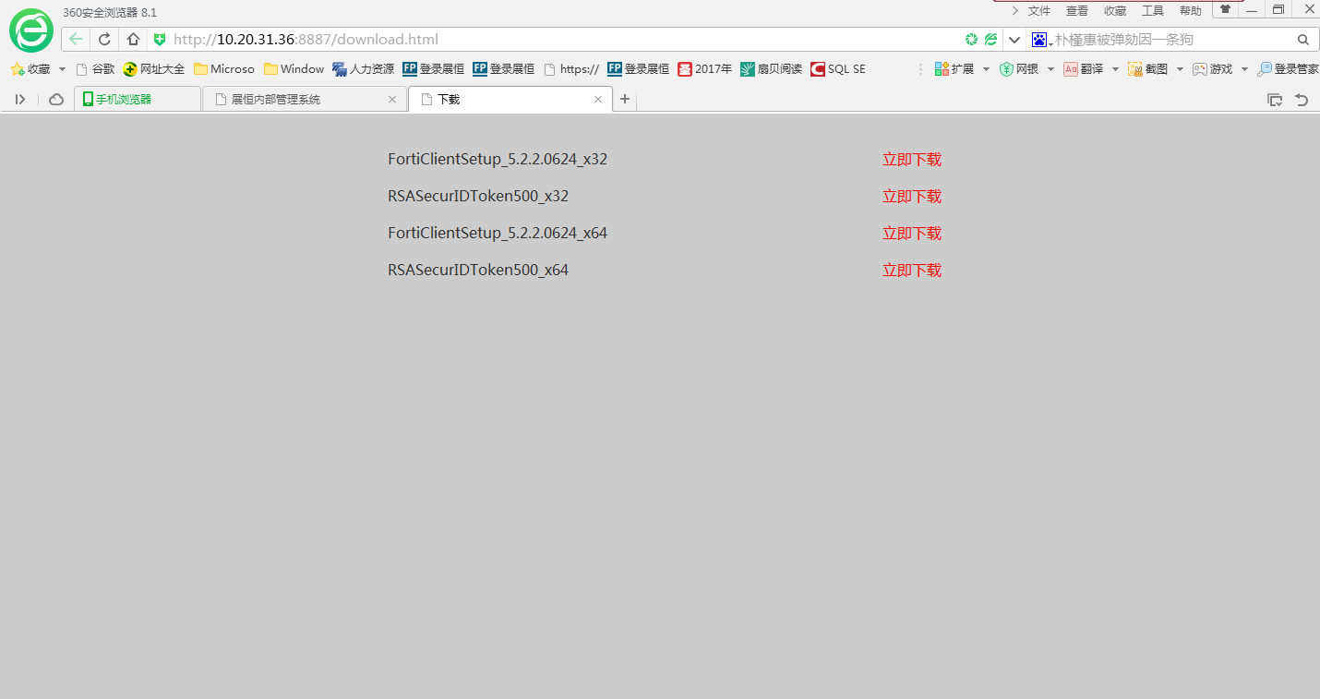
3.我们需下载工具FortiClientSetup_5.2.2.0624，点击右边立即下载，如下图：
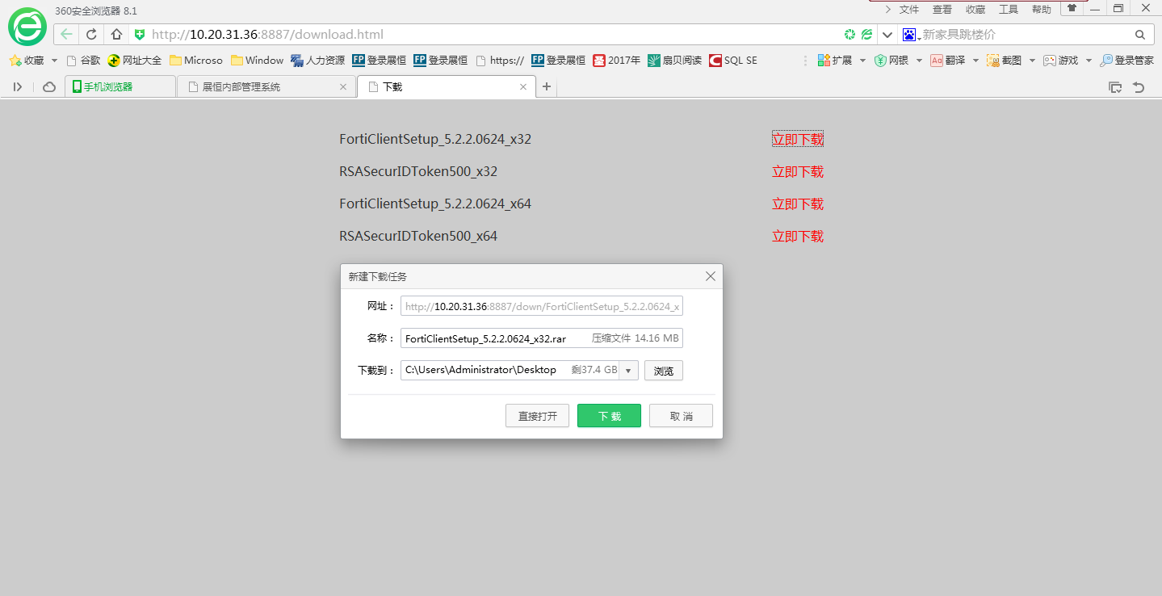
4.这个工具下载完成后，我们就开始进行安装，等到安装结束后，我们就打开工具，首先打开FortiClient，如下图：
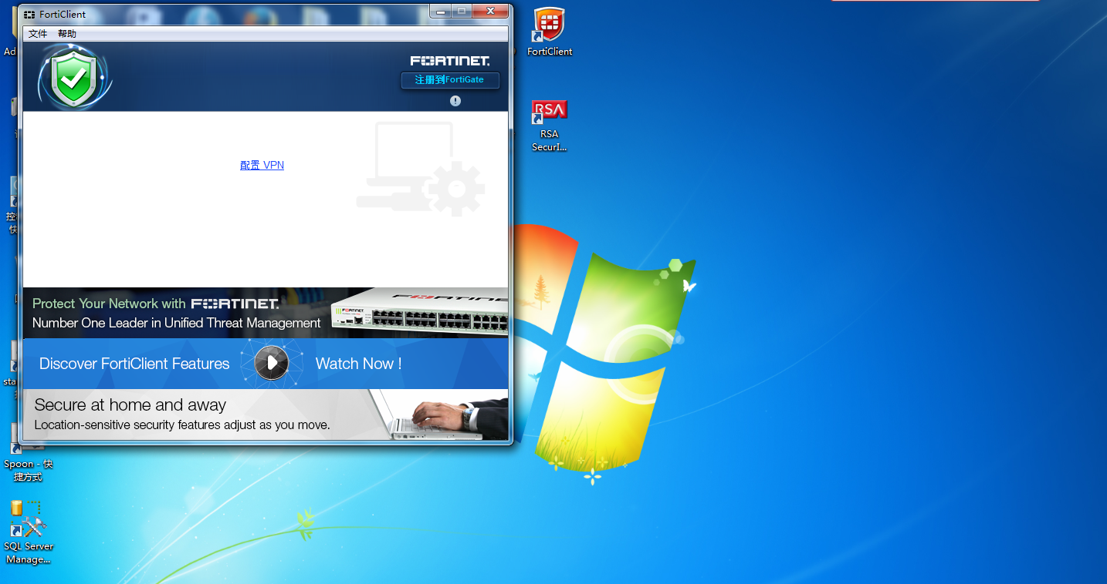
5.接下来我们对FortiClient进行配置，如下图：
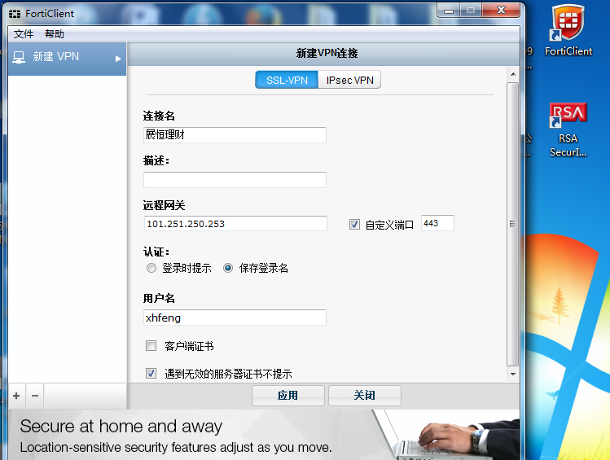
6.配置完成后，点击“应用”就会出现，如下界面：
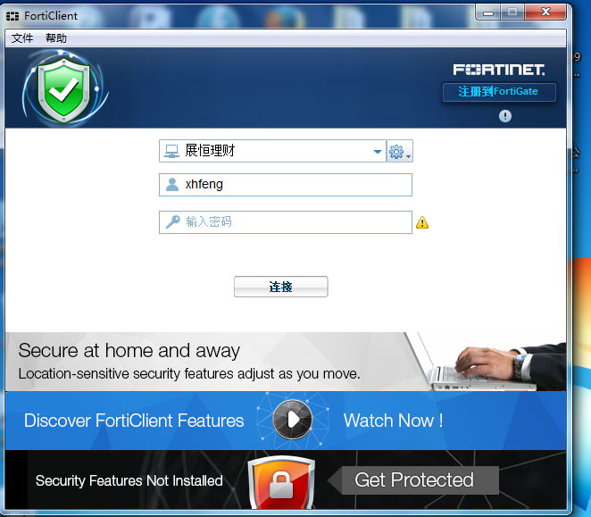

7.此时需要输入密码才能进行远程登录，该密码需要向数据中心进行申请。数据中心的管理员给出登录密码后，输入密码会出现如下登录成功界面，此时远程登录连接成功。
